**第91届全国糖酒商品交易会**

**参会须知**

1. 展区规划及设置
2. 本届糖酒会按产品类别分设酒类、葡萄酒及国际烈酒、食品及饮料、调味品、食品机械、食品包装等展区，并在展区中设立相关专区，如：国际食品专区、烘焙专区、茶专区、休闲食品专区、国际食品机械专区等；同时，还设有与食品广告文化节配套的媒体展区和与中国食品科技成果交流会配套的科技成果展区。
3. 展位形式及配置

展区内规划有净地展位、标准展位两种展位形式。相关配置及说明如下：

1. 净地展位：除葡萄酒及国际烈酒展区净地展位有相关物品配套提供外（见下表），所有净地展位均为空地，无配置。

葡萄酒及国际烈酒展区净地展位物品配置表

|  |  |
| --- | --- |
| **展位面积** | **配置标准（套）** |
| 50㎡以下（含50㎡）净地展位 | 1套/展位，包括：红酒杯8个、冰桶1个、冰块3袋、垃圾桶1个、醒酒器1个、吐酒桶1个 |
| 50㎡以上净地展位 | 1套/展位，包括：红酒杯10个、冰桶2个、冰块6袋、垃圾桶2个、醒酒器2个、吐酒桶2个 |
| 备注：1、此配置的相关使用要求详见本届糖酒会《参展商手册》。  2、此配置标准不适用于“葡萄酒及国际烈酒展区”国家及地区展团。 | |

1. 标准展位：分为A、B、C、D四类
2. A类标准展位：设于葡萄酒及国际烈酒展区，规格为3米×6米。
3. B类标准展位：设于葡萄酒及国际烈酒展区，规格为3米×3米。
4. C类标准展位：设于酒类展区、食品饮料展区、调味品展区、食品包装展区，规格为3米×3米。
5. D类标准展位：设于食品机械展区，规格为3米×3米。

上述四类标准展位的具体配置及说明详见展位配置及说明图示。

1. 如何参展
2. 参展范围

酒类、食品、饮料、调味品、食品添加剂、食品包装、食品机械等产品及相关技术、服务项目。

1. 参展流程

|  |
| --- |
| 提交申请→资质审查→安排展位→签订合同及承诺书→按时支付款项→领取《展位证》→凭《展位证》报到→领取《展商证》→布展→展示交易→撤展  申请参展请联系糖酒会展区组（010-88363768、 68317248、68316827）、糖酒会联络员单位或组展单位 |

1. 参展资质
2. 参展单位及展品须符合国家法律、法规及相关国家标准、行业标准的要求。
3. 申购展位时须提供如下资料（所有资料均须加盖参展单位公章）：

单位资料：合法有效的营业执照或单位登记注册的相关法律文件

展品资料：

（1）涉及国内展品的单位须提供：

1. 参展展品的详细清单；
2. 与展品清单匹配的生产许可证；
3. 保健品类展品，还须提供相关部门的批准证书；

（2）涉及海外展品的单位须提供：

1. 参展展品的详细清单；
2. 与展品清单匹配的中华人民共和国出入境检验检疫卫生证书及入境货物检验检疫证明（需自行办理相关手续）；

特别提醒：涉及国产食品类展品的参展单位须带齐近半年第三方机构出具的与展品清单完全对应的产品检验报告参展，以备相关部门随时查验。

1. 展商须知
2. 布展、展示及撤展时段安排、布展办证守则及相关程序请详见《第91届全国糖酒商品交易会参展商手册》及全国糖酒会官方网站（www.qgtjh.com）公示。
3. 参展单位须严格遵守展区安全及防火规定，并签订《消防安全承诺书》、《自检责任书》。
4. 展区设有门禁管理系统，所有人员一律凭糖酒会制发的《嘉宾证》、《展商证》、《采访证》、《工作证》、《专业观众证》、《观展券》等相关证件（券），经由检录通道进入展区。
5. 糖酒会的户外广告发布，实行统一规划、统一管理、集中发布；未经糖酒会组织机构审批，任何单位和个人不得在糖酒会户外广告规划范围内设置发布相关广告。

糖酒会期间，还面向展商和专业观众大量发行《会刊》和《参会手册》；《会刊》和《参会手册》是参展参会企业投放平面广告的重要选择。

有广告发布需求的企业请及时联系糖酒会广告组（010-88364697、68316914）。

1. 参展参会注意事项
2. 糖酒会是专业性质的看样订货会，参展产品原则上不零售。
3. 禁止危险品或其它具有不安全因素的展品入场，禁止携带宠物入场，禁止违反国家相关法律法规、相关标准（含行业标准）的单位及展品入场参展，禁止不符合糖酒会参展范围的展品进入展区。
4. 禁止一切无证（券）及条件不符合的人员（如未成年和衣冠不整者等）进入展区。
5. 禁止在展区使用功率放大器等扩音设备，禁止使用音量超过60分贝的各类音响和乐器。
6. 禁止使用液化石油气罐、煤气炉及电热器具，禁止使用明火，禁止现场加工食品。
7. 禁止私自拆分或合并展位，禁止转让、倒卖自身租用的展位。
8. 禁止伪造、倒卖糖酒会会期相关证件（券）。
9. 禁止开展影响糖酒会秩序的各类表演活动；禁止举牌游行、人体广告等流动性广告；禁止参展单位在自身展位范围外进行任何形式的宣传展示活动（如派发名片、宣传单等）；严禁因纠纷扰乱糖酒会的正常秩序，相关者须到场外自行协调或按法律程序解决。
10. 禁止在展区外围、路边地段及其它经营场地设置展位、摆摊设点。
11. 禁止提前撤展。

对于违反上述注意事项的行为，组委会有权责令违规者无条件整改,否则将采取必要措施予以制止和清理，一切后果和损失由违规者负全部责任。

1. 展商、专业观众预登记及搭建商预申报系统

为方便与会客商的参展参会工作，全国糖酒会唯一官方网站（<http://www.qgtjh.com>）开通了“参展厂商预登记”、“搭建商预申报”与“专业观众预登记”通道，分别提供以下服务：

● 参展厂商预登记：

展商信息登记、会刊信息提交、《展商证》申请、邀请专业观众、协助专业观众登记。

● 搭建商预申报：

搭建商进行预申报，更加快捷、方便地办理图纸审核及入场手续，9月 15日前进行预申报，不但可以享受报馆费用的优惠，还可避免现场报馆的排队等候。

●专业观众预登记：

专业观众信息预登记、申请《专业观众证》（持证免费入场）、邀请专业观众。

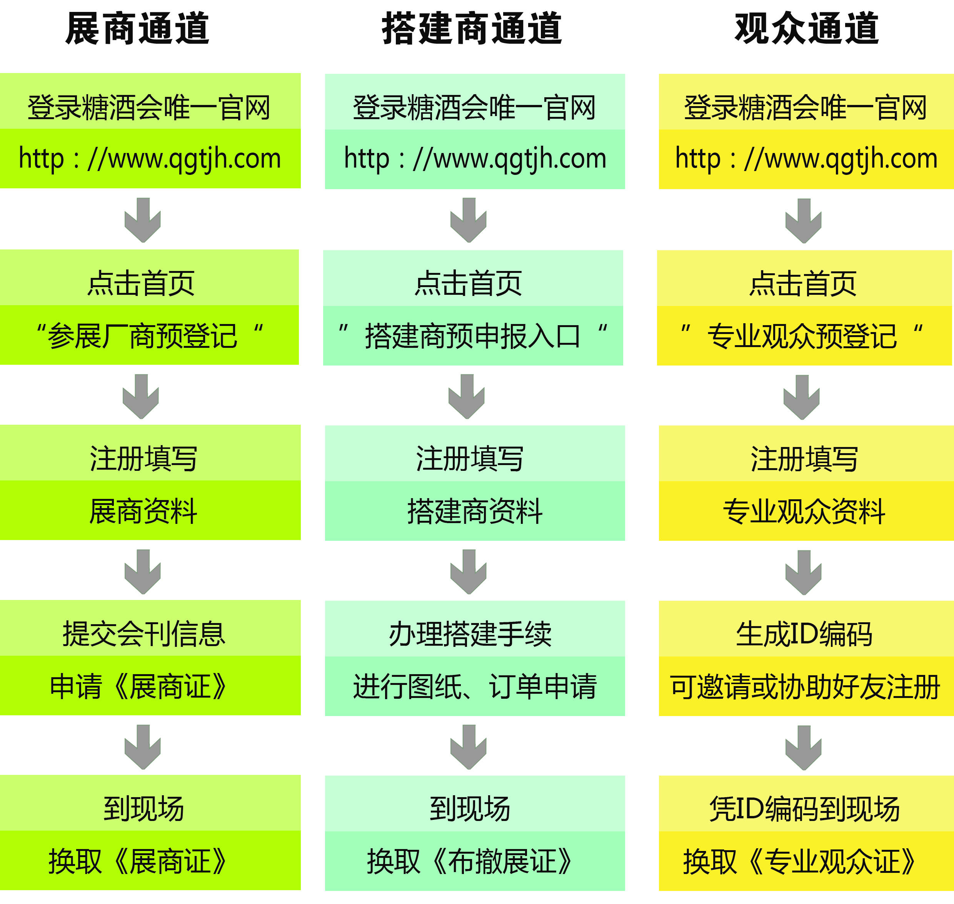

“参展厂商预登记”通道是申请《展商证》、提交会刊信息的唯一可靠途径；通过本系统，也可为邀请的专业观众进行注册。

持有《专业观众证》的观展人员可在开展期间(限定次数内)免费进出展区。

通过网站的专业观众邀请平台，展商可以电子邮件形式邀请专业观众进行预登记，还可代客户注册《专业观众证》；网站将及时通过电子邮件和短信，对邀请的专业观众发送展会最新信息；在开展期间，持有预登记ID编码的注册观众可便捷换取《专业观众证》，并经专用通道快速进入展区。

未作预登记的观众需在展会现场购买《观展券》入场。

1. 展位配置及说明
2. 净地展位除葡萄酒及国际烈酒展区配置相关服务外，其余展区均无任何配置。

展团配置参见“展位合同”细则。

1. 标准展位：配置如下（所有效果图仅供参考，以最终现场实物为准）。

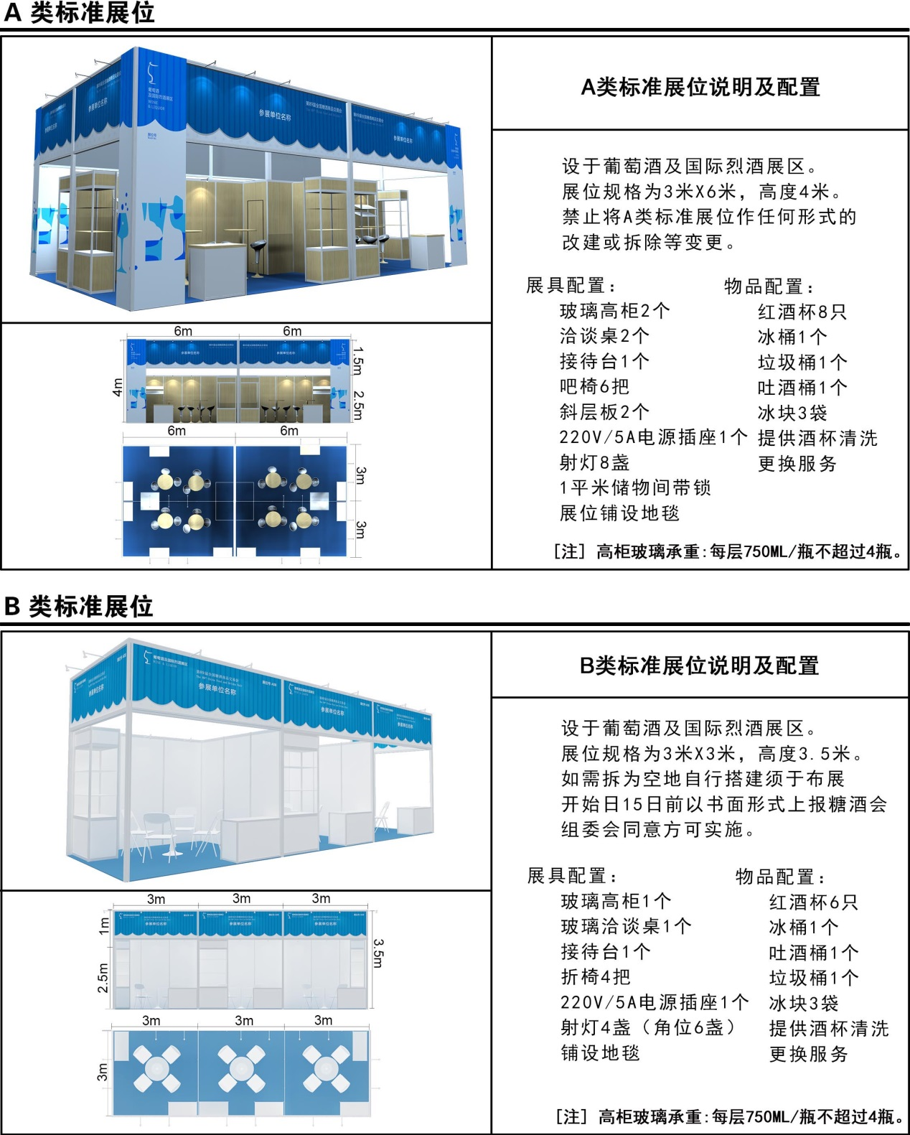

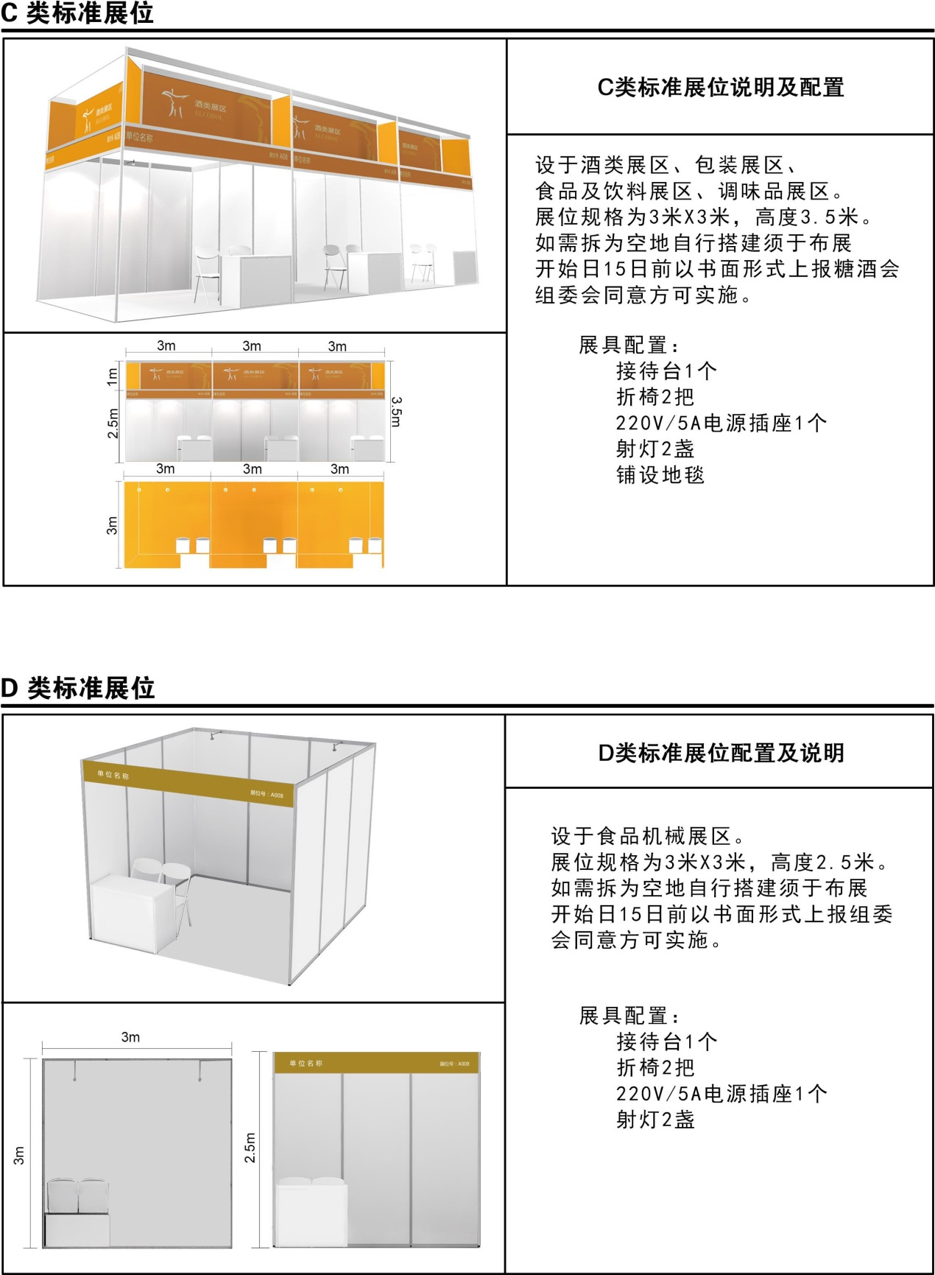

1. 主要服务单位
2. 第91届全国糖酒会食品机械展区组展代理及转运服务单位

组委会指定下列单位为本届糖酒会食品机械展区组展代理单位，其他任何单位不得进行相关招展。

1、国内

四川西南食品包装机械有限公司

地 址：成都市一环路北一段1 34号川西商场二楼

电 话：028-87780710 87651746

传 真：028-87780729 邮 编：610031

联 系 人：尹光渝 13908006754

廖明根 13908189010

辽宁深港展览服务有限公司

地 址：沈阳市和平区和平北大街28号

电 话：024-22853303 22853500 22857328

传 真：024-22853500 22857328

联 系 人：吕红 13332412328

王义 13082478844

陕西省糖酒副食流通协会

地 址：陕西省西安市菊花园饮马池23号

联 系 人：程树森 13109526326

电 话：029-87510739

传 真：029-87510739

联 系 人：张健 13137722777

电 话：0371-64859888

传 真：0371-64903999

2、海外（含台港澳地区）

上海迈世展览展示服务有限公司

地 址：上海闵行区龙茗路98号5号楼106室

电 话：86-21-64138900/64136866

传 真：86-21-64137419

邮 编：201100

联 系 人：朱秋艳 18918590133

邮 箱：nathalie.zhu@masterexpo.cn

● 组委会指定陕西省糖酒副食流通协会为本届糖酒会食品机械展区转运服务商，负责布撤展期间免费为食品机械展区所有参展单位统一提供指定地点样品上下车和转运的服务。

1. 第91届全国糖酒会主要服务商
2. 主场服务商及特装报馆

中展励德国际展览(北京)有限公司

电　话：(010)8589 6050

传　真：(010)8589 6050-8002

邮　箱：ciexpo@vip.163.com （楣板字提交）

ciexpo-cdx@vip.163.com (特装图纸申报)

联系人：王 燕 186 1382 8130 （楣板字收集）

孙小川 186 1382 6520 （特装报馆）

1. 门禁服务商及展商、观众网上预登记

北京昆仑亿发科技发展有限公司

技术支持：杜灵15101034033010-88389199-840

组委会热线：李飞凡13552231522010-68317174

1. 场馆

重庆国际博览中心

龙 袭： 13883127279 023-60358621

1. 展会现场人力资源服务商（翻译、同传、礼仪接待预定）

宜至会展服务有限公司

服务热线：400-808-2626

联系人：杜妙玲

手机：+86-13533880012

邮箱：crystal.du@eshowyz.com

网址：www.eshowyz.com

Interpreter/receptionist application service

ESHOW Exhibition Services Co., Ltd

Contact ：Joanna zhou

Mob：+86-159 1581 1021

Email：joanna.zhou@eshowyz.com

Web：www.eshowyz.com

1. 葡萄酒及国际烈酒展区酒具租赁服务

联系人：张雪琴

联系电话：18030602799

1. 样品托运物流代理

（1）样品物流代理（食品机械展品代理收货转运除外）：

1. 国内代理：成都纵连供应链管理有限公司重庆会展分公司

货物到站：重庆

收货单位：成都纵连供应链管理有限公司重庆会展分公司

地 址：重庆市渝北区悦来大道66号重庆国际博览中心N5馆

联 系 人：罗红金 18723037925 luohj@ues-scm.com

楚华强 18782990256 chuhq@ues-scm.com

电 话：023-67828801 023-67828802

传 真：023－67197866

唛头标识：每件展品外包装请标明参展单位名称、展位号与“第91届全国糖酒会展品”字样。

1. 海外物流：敦豪全球货运（中国）有限公司

公司地址：上海市黄浦区中山南路318号14-20楼

（海外物流收货地址，请致电联系）

电话：+862123055698

传真：+862161965695

电子邮箱：nathan.sun@dhl.com

联系人：孙子文

手机：+86 13917768065

Samplelogisticsagency (overseas):

DHLGlobalForwardingChina (14-20Floor, No.318, SouthZhongShanRoad,HuangPuDistrct,Shanghai,China)

*Delivery Address: please call the contact

Tel: +862123055698

Fax: +862161965695

Email: nathan.sun@dhl.com

Contact: NathanSun

Phone: +8613917768065

（2）食品机械展品代理收货转运：陕西省糖酒副食流通协会

1. 火车托运到站：重庆东站

收货单位：全国糖酒会展区组

收货地址：重庆国际博览中心（重庆市渝北区悦来大道66号）N6号机械馆

收货人：张 健（手机：13137722777）

电 话：0371-64859888 64903999

传 真：0371-64903999

到站时间要求： 须在2014年10月7日前托运至重庆东站，因未能按时托运到站而造成的一切后果由参展商自行负责。

1. 汽车运输(含自运和汽车零担)展品：须在2014年10月7日后运至重庆国际博览中心（重庆市渝北区悦来大道66号）N6号机械馆
2. 火车托运展品在发出后，请及时将领货凭证传真到陕西省糖酒副食流通协会郑州办（传真：0371-64903999注明：凭传真件提货）。
3. 展品包装要求：坚固、防潮。发货、收货单位务必写全称。毛重、净重、起吊线字体要清楚，并标明重心位置。须写上“第91届全国糖酒会样品”字样，并注明展品“正面” 字样和“展位号”，以便转运服务商将样机转运到指定展位。
4. 第91届全国糖酒会推荐搭建商

根据《全国糖酒商品交易会“推荐搭建商”资质认证管理办法》，结合第88届、89届、90届糖酒会搭建商现场评分结果及各公司提交的资质条件证明文件，经组委会审核，确定以下搭建商为第91届全国糖酒商品交易会“推荐搭建商”（排名不分先后）：

|  |  |  |
| --- | --- | --- |
| **公司名称** | **项目负责人** | **联系方式** |
| 郑州盛博文化传播有限公司 | 常 科 | 15138495757 |
| 成都虹尚展览展示有限公司 | 马露霞 | 13568907200 |
| 成都市一方水土广告有限公司 | 郑健/黄娟 | 13982120603/18602885203 |
| 成都市铭威展览展示服务有限公司 | 谢 影 | 15281026265 |
| 成都精辰展览展示有限责任公司 | 金 艳 | 18980693577 |
| 成都七之星展览有限公司 | 刘 东 | 13056682800 |
| 河南省中赢传媒广告有限公司 | 刘 振 | 15670613723 |
| 成都盛雅文化传播有限公司 | 赵 飞 | 15928069783 |
| 成都博升展览有限公司 | 韩文成 | 13880206393 |
| 成都七彩轩展览服务有限公司 | 戴龙安 | 13980575967 |
| 成都华昱博展装饰工程有限公司 | 雷彬/孙丽娜 | 18980752568/18980837687 |
| 成都世纪峰展览服务有限公司 | 吴红平 | 13880414896 |
| 成都鼎尖展览展示有限公司 | 雷贤云 | 13551361336 |
| 成都世韵广告有限责任公司 | 陈位彬 | 13908071968 |